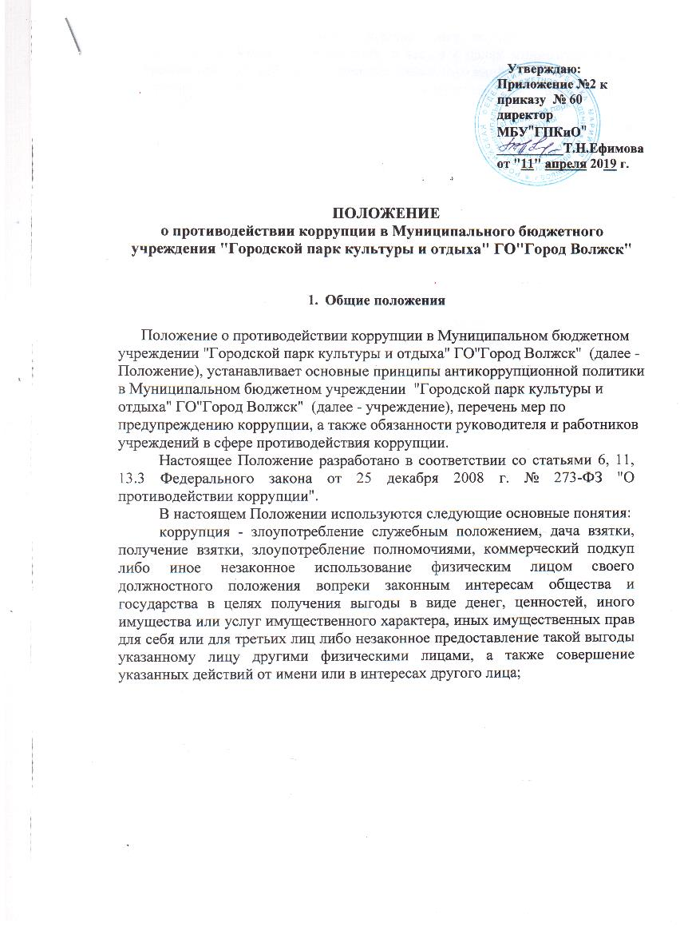
противодействие коррупции - комплекс мер, осуществляемых в целях профилактики и борьбы с коррупцией, а также в целях минимизации (или) ликвидации последствий коррупционных правонарушений;
профилактика (предупреждение) коррупции - выявление и последующее устранение причин коррупции;
борьба с коррупцией - выявление, предупреждение, пресечение, раскрытие и расследование коррупционных правонарушений.
- Основные принципы антикоррупционной политики в учреждении
Противодействие коррупции в учреждении основывается на следующих основных принципах:
- признание, обеспечение и защита основных прав и свобод человека и гражданина;
- законность;
- публичность и открытость деятельности учреждения;
- неотвратимость ответственности за совершение коррупционных правонарушений;
- комплексное использование организационных, информационнопропагандистских и других мер;
- приоритетное применение мер по предупреждению коррупции.
- Профилактика (предупреждение) коррупции в учреждении
Меры по предупреждению коррупции, принимаемые в учреждении, могут включать:
- формирование нетерпимости к коррупционному поведению;
- антикоррупционную экспертизу локальных правовых актов и их проектов;
- рассмотрение в учреждении вопросов правоприменительной практики по результатам вступивших в законную силу решений судов, арбитражных судов о признании незаконными решений и действий (бездействия) органов государственной власти и местного самоуправления, организаций и их должностных лиц в целях выработки и принятия мер по устранению причин выявленных нарушений;
- предъявление в установленном законом порядке квалификационных требований к гражданам, претендующим должности в учреждении, а также проверку сведений, представляемых указанными гражданами при заключении трудового договора;
- внедрение в практику кадровой работы учреждения правила, в соответствии с которым длительное, безупречное и эффективное исполнение работниками своих должностных обязанностей должно в обязательном порядке учитываться при его поощрении;
- определение подразделений или должностных лиц, ответственных за профилактику коррупционных и иных правонарушений;
- сотрудничество с правоохранительными органами по предупреждению и пресечению коррупционных правонарушений;
- разработку и внедрение в практику стандартов и процедур, направленных на обеспечение добросовестной работы учреждения;
- принятие кодекса этики и служебного поведения работников учреждения;
- предотвращение и урегулирование конфликта интересов;
- проведение учебных и методических мероприятий, направленных на повышение корпоративной культуры и нетерпимости к коррупционным правонарушениям; учебные и методические мероприятия проводятся для ознакомления работников с требованиями в области антикоррупционной деятельности, формирования единого понимания причин и следствий коррупционных правонарушений, формирования антикоррупционного правосознания;
- информирование работников о проводимой антикоррупционной политике (размещение информации/памяток в общедоступных местах, в том числе на электронных ресурсах учреждения, проведение семинаров, совещаний, бесед, ознакомление под подпись с документами антикоррупционной направленности и тому подобное);
- недопущение совместной работы в одном учреждении на должностях, относящихся к административно-управленческому персоналу, лиц, состоящих между собой в близком родстве или свойстве (родители, супруги, дети, братья, сестры, а также братья, сестры родители, дети супругов), если их работа связана с непосредственной подчиненностью или подконтрольностью одного работника другому;
-распределение и перераспределение функциональных обязанностей и полномочий работников учреждения, должностной статус которых подвержен коррупционным рискам, с целью исключения коррупционных рисков; перераспределение проводится посредством внесения изменений в должностные инструкции работников с повышенным коррупционным риском, ограничения полномочий на принятие решений по операциям с потенциальным коррупционным риском, изменения порядка принятия таких решений в рамках, установленных законодательством;
-недопущение составления неофициальной отчетности и использования поддельных документов;
- недопущение неправомерных выплат работникам денежных средств, принятие полного комплекса мер по возврату денежных средств, неправомерно выплаченных работникам, третьим лицам, в том числе в случае установления фактов необоснованно завышенных выплат работникам учреждений, осуществление мер по возврату денежных средств в бюджет учреждения с работников и бывших работников в административном порядке, а в случае невозможности - осуществление мер по взысканию денежных средств с должностных лиц учреждения, принимавших решение о необоснованно завышенных выплатах, в том числе в судебном порядке.

- Обязанности руководителей учреждений
Руководитель учреждения обязан:
- принимать установленные антикоррупционным законодательством и настоящим Положением меры по противодействию коррупции в учреждении;
- незамедлительно информировать главу администрации городского округа "Город Волжск" и руководителя Отдела культуры администрации городского округа "Город Волжск" о начале проведения проверок деятельности учреждения контрольными и правоохранительными органами, об их результатах и о случаях привлечения работников учреждения к административной и уголовной ответственности, связанной с их работой в учреждении;
- осуществлять эффективную кадровую политику, направленную на формирование функционально оправданной организационной структуры и штатного расписания для успешного и эффективного выполнения уставной деятельности учреждения и на предотвращение нерационального расходования средств фонда оплаты труда;
- согласовывать с руководителем Отдела культуры администрации городского округа "Город Волжск" решения, которые влекут за собой увеличение расходов средств фонда оплаты труда за счет субсидии на финансовое обеспечение выполнения муниципального задания учреждения;
- не допускать необоснованно завышенных выплат работникам учреждений сверх определенных локальными нормативными актами, регламентирующими систему оплаты труда;
- принимать меры по возврату денежных средств, неправомерно выплаченных работникам, третьим лицам, в том числе в случае установления фактов необоснованно завышенных выплат работникам учреждений, в бюджет учреждения с работников и бывших работников в административном, судебном порядке;
- сообщать о возможности возникновения или возникновении конфликта интересов (намерении заключить от имени учреждения сделки, в совершении которой имеется заинтересованность) .
На руководителя учреждения распространяются обязанности работников учреждений, указанные в разделе 5 настоящего Положения.
- Обязанности работников учреждений
В целях предупреждения и противодействия коррупции работники учреждений обязаны:
- воздерживаться от совершения и (или) участия в совершении коррупционных правонарушений;
- воздерживаться от поведения, которое может быть истолковано окружающими как готовность совершить или участвовать в совершении коррупционного правонарушения;
- незамедлительно информировать непосредственного руководителя или ответственного за реализацию антикоррупционной политики о случаях склонения работника учреждения к совершению коррупционных правонарушений;
- незамедлительно информировать непосредственного руководителя или ответственного за реализацию антикоррупционной политики о ставшей известной работнику учреждения информации о случаях совершения коррупционных правонарушений другими работниками учреждения;
- сообщать непосредственному руководителю или ответственному за реализацию антикоррупционной политики о возможности возникновения либо о возникновении у работника учреждения конфликта интересов;
- незамедлительно информировать непосредственного руководителя о начале проведения проверок контрольными и правоохранительными органами, об их результатах и о случаях привлечения работников учреждения к административной и уголовной ответственности, связанных с их работой в учреждении;
- отказаться от получения вознаграждения (подарки, денежное вознаграждение, ссуды, услуги, оплата развлечений, расходов, отдыха, транспортных расходов и иные вознаграждения) в связи с исполнением должностных обязанностей, когда подобные действия могут повлиять (или создать впечатление о влиянии) на принятие решения работником учреждения, на исход сделки, конкурса и так далее.
Иные обязанности, обусловленные спецификой деятельности учреждения, могут быть предусмотрены трудовым договором.

- Перечень необходимых локальных актов
К числу локальных актов, которые необходимо принять в учреждении, с целью создания и функционирования эффективного механизма по профилактике и борьбе с коррупционными правонарушениями, следует отнести:
- план мероприятий по профилактике коррупционных правонарушений;
- положение о конфликте интересов (личной заинтересованности);
- кодекс этики и служебного поведения работников учреждения;
- другие документы.

7. Ответственность за совершение коррупционных нарушений
Лица, виновные в совершении коррупционных нарушений, привлекаются к уголовной, административной, гражданско-правовой и дисциплинарной ответственности в соответствии с законодательством Российской Федерации.
Руководитель учреждения несет персональную ответственность за организацию и проведение в Учреждении мероприятий по профилактике (предупреждению) коррупции.
По каждому факту непринятия соответствующих мер реагирования в установленном порядке будут приниматься соответствующие меры ответственности и учитываться, в том числе и при рассмотрении вопроса о продлении трудового договора, а также при согласовании заместителей директоров и главных бухгалтеров учреждений.

